TransferIa · Documentos de cambios
Caras volteadas y mejillas
Entrega 13 · Caras inclinadas y tapadas con memoria entre frames, y conservar mejillas y pómulos
Fecha: 28 de octubre de 2026
Comparado con: 99c576a
Documento generado: 28 de octubre de 2026
Pruebas: caras generadas por IA, en CPU

Contenido
1. Resumen de la entrega 2
2. Caras volteadas con la cara tapada 3
2.1 El problema 3
2.2 La investigación: cómo se encontró la causa 3
2.3 La causa explicada 4
2.4 La solución: qué se cambió y por qué de esa manera 4
2.5 El código, explicado 6
2.6 Cómo se comprobó 6
3. Conservar mejillas y pómulos (--mejillas) 10
3.1 Para qué 10
3.2 Cómo usarlo 10
3.3 Cómo funciona 10
4. Efectos secundarios y límites 11
5. Cómo lo pruebas tú 11
6. Lo que aprendimos 11
Glosario 11

Si el índice aparece vacío, en Word haz clic derecho sobre él → Actualizar campos.

1. Resumen de la entrega
Nota: Cambios del 28 de octubre. El "antes" es el commit 99c576a, el anterior a esta entrega. Todas las pruebas usan caras generadas por IA y videos armados con ellas; ninguna foto ni video personal.
Cambio | Interfaz | CLI | Qué gana el usuario
Caras volteadas | Automático | Automático | Con la cabeza inclinada y la nariz o la boca tapadas, la cara ya no se pega al revés
Memoria entre frames | Automático (solo videos) | Automático (solo videos) | En videos decide con lo que se vio en los frames anteriores; respeta cambios de plano
Conservar mejillas y pómulos | Casilla Mejillas y pómulos | --mejillas | Mantener el rubor, el contorno o la forma de los pómulos del destino

Archivos tocados: core/Face_Analyzer.py (detección y memoria), core/Proceso_Video.py (le pasa la memoria a cada frame), core/Face_Swaper.py (mejillas), app.py, cli.py, core/Configuraciones.py y README.md.

2. Caras volteadas con la cara tapada

2.1 El problema
Lo que se veía: con la cabeza inclinada y un objeto que tapa media cara (un celular delante de la boca, una mano), la detección "fallaba y detectaba otras cosas": la cara nueva aparecía torcida o en otro lugar.

Cómo reproducirlo
- Una foto de una cara de IA girada 60° con un rectángulo oscuro (el "celular") sobre la nariz y la boca.
- Detectar con la versión del commit 99c576a y dibujar los 5 puntos (ojos, punta de la nariz, comisuras).
- Comparar con los puntos reales (se conocen porque la escena se armó girando una cara derecha).
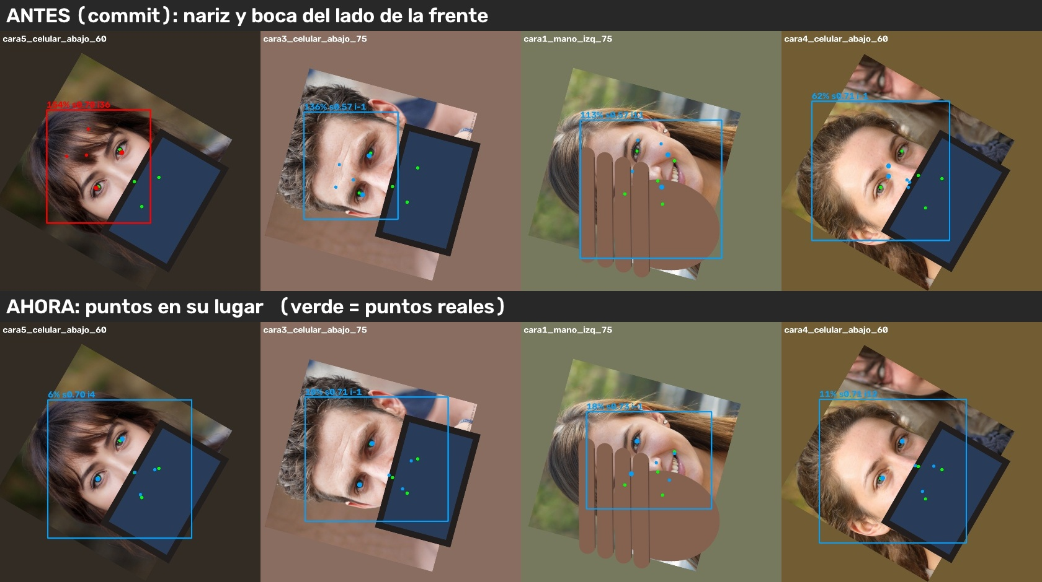
Figura 1. Arriba el commit: los ojos están bien pero la nariz y la boca quedan del lado de la frente. Abajo, ahora
Qué hay que mirar: en la fila de arriba los puntos de la nariz y la boca (los chicos) quedan sobre la frente: el programa leyó la cara al revés. Como el cambio de cara se pega siguiendo esos puntos, la cara nueva sale girada. Abajo coinciden con los puntos verdes (los reales).

2.2 La investigación: cómo se encontró la causa
Se siguieron estos pasos, en este orden. Varios fueron equivocados al principio; están contados porque enseñan cómo se llegó a la solución.
- Reproducirlo con datos de prueba. 250 escenas: 5 caras de IA, giradas de 0° a 180°, con 4 objetos (mano, celular, libro, gorro) y sin objeto. Cada escena guarda dónde están de verdad los 5 puntos.
- Mirar qué detectaba. La cara se encontraba, pero con los puntos volteados: error de 100-150 % de la distancia entre ojos (una cara bien ubicada da menos de 25 %).
- Buscar algo que distinga la lectura buena de la volteada. Se probó la confianza del detector (det_score) y la "calidad" del reconocedor (norma del embedding). La confianza acertó en 44 de 45 casos; el reconocedor en 15 de 45 (descartado). Ninguna detección volteada pasó de 0,71.
- Primer arreglo: si la confianza es menor a 0,72, leer la cara también girada 180° y quedarse con la mejor. Al probarlo apareció un caso (15°) donde la volteada tenía más confianza: se agregó la regla "en la duda, cabeza hacia arriba".
- Video de prueba (cabeza a 45-75° y un celular que sube y tapa la nariz y la boca 3 s): quedaban 7 frames volteados, algunos con confianza alta (0,82 y 0,86).
- Segundo ajuste, que empeoró las fotos: revisar también toda cara con la cabeza hacia abajo. Arregló el video (1 frame mal) pero rompió 6 fotos de personas de verdad boca abajo. Al medir las dos lecturas en 77 casos, la confianza de la buena y de la volteada se superponen: con una sola imagen no hay forma segura de decidir.
- La idea que sí funciona en videos: memoria. En el frame anterior la cara se veía bien: se sabe hacia dónde estaba la cabeza. Se agregó con validaciones para los cambios de plano (ver 2.4).
- Un error en la memoria: con la persona boca abajo seguía igual (46 de 90 mal). Las caras sin tapar no tenían lectura opuesta y no se guardaban como recuerdo: la memoria quedaba vacía. Corregido, bajó a 6; y con "una cara que gira más de 60° de un frame a otro también es dudosa", a 0.
- Fotos de vuelta al primer arreglo, y prueba de los dos lados (−100° a +100°, 525 fotos). Con la cara de costado (75-105°) la confianza es casi una moneda al aire: se dejó la lectura del detector salvo que la otra sea claramente mejor.

2.3 La causa explicada
Imagina que ves por una rendija solo dos ojos sobre un fondo de piel, sin la boca. ¿La persona está derecha o cabeza abajo? Los ojos se ven casi igual de las dos maneras; lo que lo resuelve es la boca, la nariz o el pelo. Si están tapados, hay que adivinar.
El detector de insightface hace eso: además de la caja de la cara devuelve 5 puntos y los acomoda según "cómo suele ser una cara". Con la nariz y la boca tapadas, y la cabeza ya inclinada, a veces acierta los ojos pero elige el sentido contrario. El resto del programa (pegado, máscaras, oclusión) confía en esos puntos.
Para aprender: Una medida de confianza no siempre sirve para elegir entre dos respuestas. Aquí la confianza decía "esto es una cara" (y lo era) pero no "esta es la orientación correcta". Antes de usar un número para decidir, hay que medir si separa de verdad los dos casos: en esta entrega se midió con 77 pares y no los separaba.

2.4 La solución: qué se cambió y por qué de esa manera
Opción | A favor | En contra | Elegida
Detectar siempre en los 4 giros y elegir | Simple | 4 veces más lento en todos los frames; no resuelve la ambigüedad | No
Leer al revés solo las caras dudosas, decidir por confianza | Sin costo en caras normales | La confianza a veces se equivoca | Sí, como base
Regla "cabeza hacia arriba" | Acierta en casi todos los videos reales | Falla con personas de verdad boca abajo | Sí, cuando no hay memoria
Memoria entre frames del video | Decide con lo que ya se vio; respeta personas boca abajo | Más código; cuidado con hilos y cambios de plano | Sí, en videos

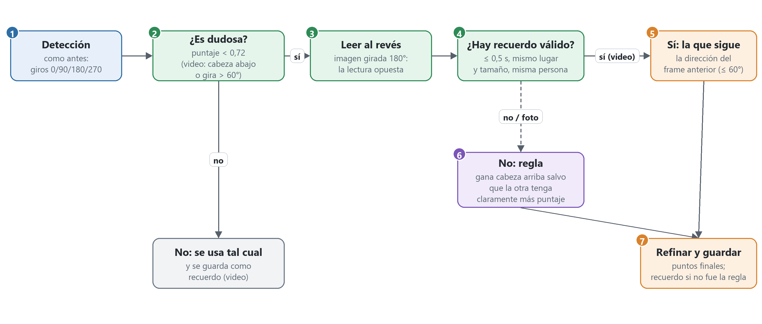
Figura 2. Cómo se decide la dirección de una cara dudosa
Paso a paso: (1) se detecta como antes; (2) si la cara es dudosa (confianza baja; en video también cabeza hacia abajo o un giro de más de 60° respecto del frame anterior); (3) se lee otra vez con la imagen girada 180°; (4) si hay un recuerdo válido de esa cara, (5) gana la lectura que sigue su dirección; si no, (6) la regla; (7) se refinan los puntos y, si la decisión fue segura, se guarda como recuerdo.

Las validaciones de la memoria (los cambios de plano)
Validación | Qué evita
El recuerdo es de hace 0,5 s como mucho | Usar algo viejo tras un salto o una parte sin caras
Misma posición y tamaño (centro a menos de media cara; tamaño entre 0,6 y 1,6 veces) | Cambio brusco de plano: la cara aparece en otro lugar o tamaño
Misma persona (parecido del reconocedor ≥ 0,2; ya se calcula, no cuesta tiempo) | Un corte a otra persona que quedó en el mismo lugar
Solo se recuerdan caras sin duda o resueltas por la memoria, nunca por la regla | Que un error se arrastre de frame en frame
La lectura elegida no gira más de 60° respecto del recuerdo | Elegir algo imposible: una cabeza no da media vuelta en 1/15 s

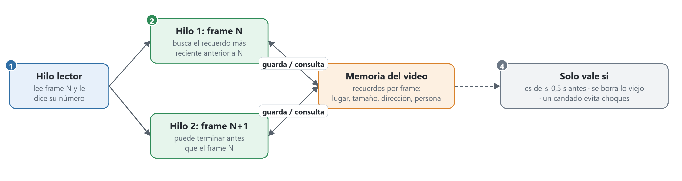
Figura 3. La memoria con varios hilos: cada frame usa el recuerdo más reciente que ya esté guardado
Los frames se procesan en paralelo y pueden terminar desordenados. Por eso cada recuerdo se guarda con el número de frame y se busca el más reciente anterior; si el inmediato todavía no terminó, se usa uno un poco más viejo, siempre dentro de los 0,5 s. Un candado (threading.Lock) evita que dos hilos escriban a la vez.
En fotos y carpetas (no hay frames anteriores) se usa el primer arreglo tal cual: solo se revisan las caras con confianza menor a 0,72, gana la cabeza hacia arriba salvo que la otra tenga 0,15 más de confianza, y de costado se queda la del detector salvo que la otra tenga 0,15 más.

2.5 El código, explicado

core/Face_Analyzer.py: cuándo una cara es dudosa
memoria, numero = getattr(_CONTEXTO, "memoria", None), getattr(_CONTEXTO, "numero", None)
for i, c in enumerate(caras):
if (c.det_score < VERIFICAR_VOLTEO_BAJO # confianza < 0,72
or (memoria is not None and self._hacia_arriba(c) < -0.26) # video: cabeza abajo
or self._contradice_memoria(c, memoria, numero)): # gira > 60° vs. antes
caras[i], recordar[i] = self._corregir_volteo(frame, c, memoria, numero)
_CONTEXTO es un threading.local: cada hilo ve su propia memoria y su número de frame. Así no hubo que cambiar las funciones que cambian la cara (cambiar_Faces, modo identidad…): la detección encuentra sola en qué frame está. En una foto memoria es None y solo cuenta la confianza. _hacia_arriba es el coseno del ángulo de la línea de los ojos: 1 derecha, 0 de costado, −1 boca abajo; −0,26 es más de 105°.

core/Face_Analyzer.py: cómo se elige entre las dos lecturas
lecturas = [cara] if opuesta is None else [cara, opuesta]
recuerdo = memoria.buscar(numero, lecturas) if memoria is not None else None
if recuerdo is not None:
seguida = min(lecturas, key=lambda c: self._giro(c, recuerdo)) # la más parecida en dirección
if self._giro(seguida, recuerdo) <= GIRO_MEMORIA: # 60°
return seguida, True # True = se puede recordar
if opuesta is None:
return cara, cara.det_score >= VERIFICAR_VOLTEO_BAJO # sin otra lectura y con buena confianza: recuerdo
margen = MARGEN_VOLTEO if memoria is None else MARGEN_VOLTEO_VIDEO # 0,15 en fotos, 0,25 en video
if abs(self._hacia_arriba(cara)) < 0.26: # las dos de costado
return (opuesta if opuesta.det_score > cara.det_score + margen else cara), False
derecha, invertida = (cara, opuesta) if self._hacia_arriba(cara) > 0 else (opuesta, cara)
return (invertida if invertida.det_score > derecha.det_score + margen else derecha), False
El orden importa: primero la memoria (la información más segura), después la regla. La línea de opuesta is None es la que corrigió el error de la memoria vacía: una cara clara, sin lectura opuesta, sirve de recuerdo.

core/Proceso_Video.py: darle la memoria a cada frame
memoria = Memoria_Orientacion(fps) # una por video; alcance = 0,5 s en frames
...
tarea = con_memoria(memoria, numero, lambda: preparar(frame, inicio + numero))()
pendientes[numero] = ejecutor.submit(con_memoria(memoria, numero, tarea))
con_memoria envuelve una función para que, mientras se ejecuta, la detección sepa la memoria y el número de frame. Se aplica dos veces porque en modo identidad las caras se detectan en el hilo lector (preparar) y en el modo normal dentro del hilo que hace el cambio.

2.6 Cómo se comprobó
Tres videos de prueba de 6 s a 15 fps armados con caras de IA, pasados por el mismo procesar_video que usa el programa, con 2 hilos (y también con 4). En cada frame se mide si la cara quedó bien orientada.
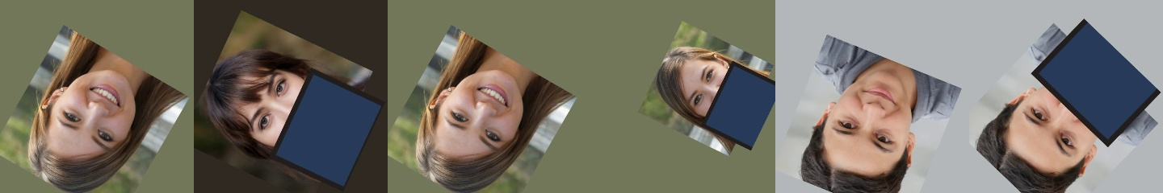
Figura 4. Los videos de prueba: cortes de plano (4 primeras) y persona boca abajo con celular (2 últimas)
Video | Commit | Solo regla | Final (regla + memoria)
Cabeza a 45-75°, celular sobre nariz y boca 3 s (tu caso) | 29 de 90 | 1 de 90 | 0 de 90
Persona boca abajo (135-165°) con celular | 5 de 90 | 46 de 90 | 0 de 90
Cortes: otra persona en el mismo lugar y la misma en otro lugar | 39 de 81 | 0 de 81 | 0 de 81

"Solo regla" muestra por qué hacía falta la memoria: arreglaba el primer video pero rompía el de la persona boca abajo (46 frames). Con 4 hilos los resultados son los mismos.

El cambio de cara en el video
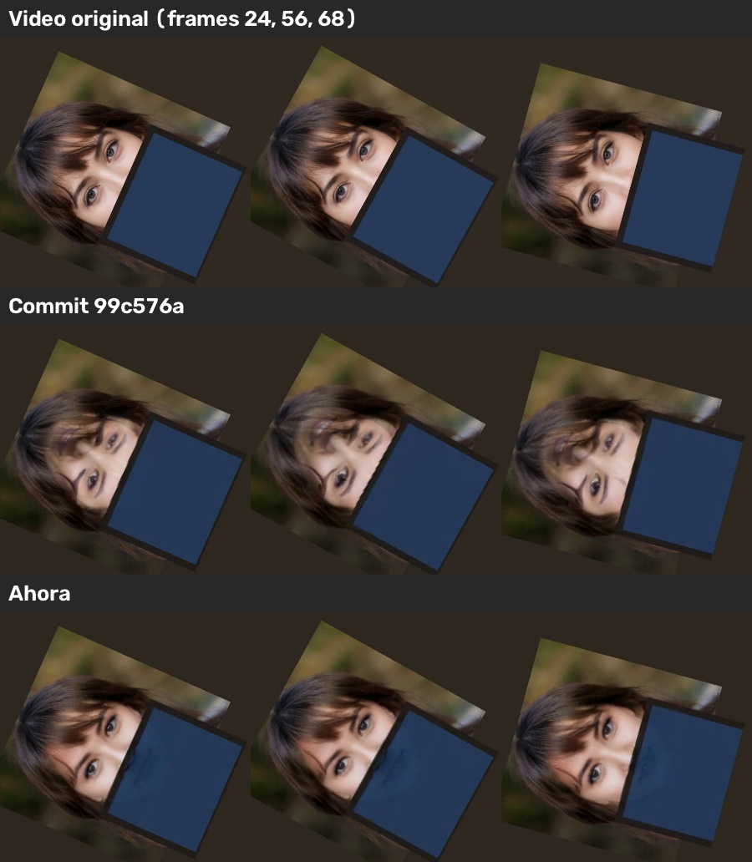
Figura 5. Frames con el celular: arriba el commit, abajo ahora (misma fuente, opciones por defecto)
Qué hay que mirar: con el commit la cara nueva se pega al revés (se ven ojos dobles y la cara corrida hacia la frente); ahora sigue la inclinación real de la cabeza. Este video se procesó sin Oclusión, por eso se ve un poco de la cara nueva sobre el celular (la oclusión es la opción que deja los objetos delante de la cara; no se probó con este video).

Fotos de los dos lados (−100° a +100°)
525 fotos: 5 caras × 21 ángulos × 5 objetos. Cada celda dice cuántas de las 5 caras quedaron bien: commit → ahora.
Ángulo | Sin objeto | Mano | Celular | Libro | Gorro (ojos)
-100° | 5 → 5 | 4 → 4 | 5 → 5 | 5 → 5 | 2 → 2
-90° | 5 → 5 | 4 → 4 | 5 → 5 | 5 → 5 | 1 → 1
-80° | 5 → 5 | 4 → 4 | 5 → 5 | 5 → 5 | 0 → 0
-70° | 5 → 5 | 4 → 4 | 5 → 5 | 5 → 5 | 0 → 0
-60° | 5 → 5 | 3 → 3 | 5 → 5 | 5 → 5 | 0 → 0
-50° | 5 → 5 | 4 → 4 | 5 → 5 | 5 → 5 | 0 → 0
-40° | 5 → 5 | 4 → 4 | 4 → 5 | 5 → 5 | 2 → 2
-30° | 5 → 5 | 4 → 4 | 5 → 5 | 5 → 5 | 2 → 2
-20° | 5 → 5 | 4 → 4 | 5 → 5 | 5 → 5 | 5 → 5
-10° | 5 → 5 | 5 → 5 | 5 → 5 | 5 → 5 | 4 → 4
0° | 5 → 5 | 5 → 5 | 5 → 5 | 5 → 5 | 4 → 4
+10° | 5 → 5 | 5 → 5 | 5 → 5 | 5 → 5 | 5 → 5
+20° | 5 → 5 | 4 → 4 | 5 → 5 | 5 → 5 | 5 → 5
+30° | 5 → 5 | 4 → 4 | 5 → 5 | 5 → 5 | 3 → 3
+40° | 5 → 5 | 4 → 4 | 4 → 5 | 5 → 5 | 1 → 1
+50° | 5 → 5 | 4 → 4 | 5 → 5 | 5 → 5 | 0 → 0
+60° | 5 → 5 | 4 → 4 | 3 → 5 | 5 → 5 | 1 → 1
+70° | 5 → 5 | 2 → 4 | 2 → 5 | 4 → 4 | 2 → 2
+80° | 5 → 5 | 2 → 3 | 1 → 3 | 5 → 5 | 0 → 0
+90° | 5 → 5 | 2 → 2 | 0 → 0 | 5 → 5 | 0 → 0
+100° | 5 → 5 | 4 → 4 | 1 → 2 | 4 → 5 | 0 → 0

Resultado: 410 → 424 bien, ninguna peor. Las 250 escenas de 0° a 180° del principio: 10 corregidas y 1 peor (una cara a 120°, casi boca abajo, que una foto sola no puede resolver).

Tiempo
Medido aparte, sin otras pruebas en paralelo, detectando las caras del video del celular (90 frames, CPU, 2 hilos): commit 169 y 180 s, ahora 188 y 189 s (dos mediciones de cada una): unos 8 % más, porque en este video 55 de los 90 frames tienen la cara tapada y se leen dos veces. Las caras sin tapar y con la cabeza hacia arriba no se revisan nunca, así que en un video normal casi no cambia; la memoria agrega menos de 1 ms por cara.
Importante: No probado: con GPU; con videos reales (solo videos sintéticos con caras de IA); con varias personas tapadas a la vez. No resuelto: caras con los ojos tapados (gorro, visera), que el detector no encuentra ni antes ni ahora.

3. Conservar mejillas y pómulos (--mejillas)

3.1 Para qué
Igual que --eyes, --mouth y --nose, cambia la cara completa pero deja una parte del destino: aquí las mejillas y los pómulos. Sirve para mantener el rubor, el contorno o el iluminador del destino, o la forma de sus pómulos.

3.2 Cómo usarlo
- En la ventana, fila Del destino, marca Mejillas y pómulos.
- Si el tono de la cara nueva y el del destino son distintos, elige Corrección de color: completa en la fila Pegado.
- Pulsa Abrir Preview para verlo y después Iniciar Procesamiento.
Figura 6. La casilla nueva en la fila «Del destino»
En la línea de comandos es --mejillas (se guarda también en las configuraciones con nombre):
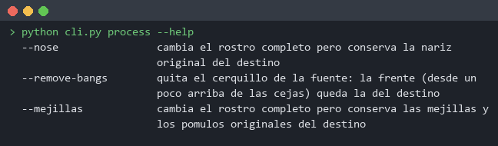
Figura 7. La opción en la ayuda de cli.py process
python cli.py process --source fuente.jpg --target destino.jpg --output resultado.jpg --mejillas --color completa

3.3 Cómo funciona
La zona sale de los 106 puntos de la cara: por cada lado, un polígono que va de debajo del ojo al costado de la nariz, a la comisura de la boca y sube por el contorno de la cara. Cada borde se separa un poco (0,22 de la distancia entre ojos del párpado; 0,12 de la nariz, de la boca y del contorno) para no tocar esas partes ni el fondo. El borde se difumina más que en ojos o nariz (0,3 de la distancia entre ojos), porque la mejilla no tiene un borde natural donde esconder el corte.
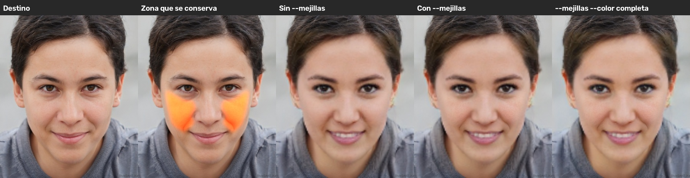
Figura 8. Destino, zona que se conserva (naranja), y el resultado sin y con --mejillas
MEJILLAS_106 = (((35, 36, 33, 37), (76, 77, 78), 52, (15, 14, 13, 12, 11, 10, 9)), # un lado
((93, 91, 87, 90), (82, 83, 84), 61, (31, 30, 29, 28, 27, 26, 25))) # el otro
# debajo del ojo costado nariz comisura contorno (de abajo hacia arriba)
Medido con las caras de IA de la imagen: dentro de la zona, la diferencia con el destino baja de 5,1 a 0,5 (lo que queda es la compresión JPG); fuera de la zona el resultado no cambia (0,01). El parecido con la fuente baja poco: 0,91 → 0,87 (con --nose, 0,89 → 0,79). Sin los 106 puntos se usa una elipse por lado.

4. Efectos secundarios y límites
- Los videos a medias empezados antes de este cambio no se pueden continuar (la cara se ubica distinto en los frames dudosos): hay que empezarlos de cero. El programa lo avisa.
- En fotos una cara casi boca abajo (más de 105°) con la boca tapada puede salir volteada: sin frames anteriores no hay con qué decidir.
- De costado (75-105°) y tapada, en fotos se mantiene lo que diga el detector: no empeora, pero tampoco corrige todo.
- --mejillas no iguala el tono: si se nota el borde, combinarla con --color completa.

5. Cómo lo pruebas tú
- Un video donde alguien incline la cabeza y se tape la boca con la mano o con el celular.
- Procésalo con un tramo corto (Solo un fragmento o Video de prueba) y mira los frames tapados.
- Para las mejillas: una foto de destino con rubor marcado; compara con y sin Mejillas y pómulos.

6. Lo que aprendimos
- Antes de usar un número para decidir, medir si separa los casos (aquí la confianza no separaba "derecha" de "al revés").
- Un video tiene una información que una foto no: lo que pasó un instante antes. Usarla resolvió lo que con una sola imagen era adivinar.
- Toda memoria necesita validaciones de "esto sigue siendo lo mismo" (tiempo, lugar, persona), o arrastra errores de una toma a otra.
- Arreglar un caso puede romper otro: hay que medir contra la versión anterior, de los dos lados y en todos los ángulos, no solo el caso reportado.

Glosario
Término | Significado
Confianza (det_score) | Número de 0 a 1 que da el detector: qué tan seguro está de que eso es una cara.
5 puntos (kps) | Ojos, punta de la nariz y comisuras de la boca; guían el pegado de la cara nueva.
106 puntos | Contorno de la cara, cejas, ojos, nariz y labios; se usan para las máscaras de ojos, boca, nariz y mejillas.
Lectura opuesta | La misma cara detectada en la imagen girada 180°: la otra orientación posible.
Hilo | Una tarea que corre en paralelo con otras; aquí, cada frame que se procesa a la vez.
threading.local | Variable de Python que tiene un valor distinto en cada hilo.

